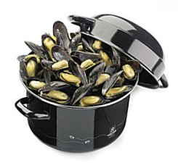
KSK STEENBRUGSE MOSSELFESTIJN
3 OKTOBER
GROOT MOSSELFESTIJN MET BROOD
PRIJS : VOLWASSENEN: 16€
KINDEREN : 12 JAAR: 10€
TER ALTERNATIEF VOOR DE MENSEN DIE GEEN MOSSELEN LUSTEN BIEDEN WIJ SPAGHETTI AAN.
VOOR VOLWASSENEN: 9€ VOOR KINDEREN: 7€
APERITIEF INBEGREPEN

BETALEN BIJ INSCHRIJVING TEN LAATSTE T.E.M. 28 SEPTEMBER 2015
INSCHRIJVINGEN GEBEUREN BIJ COVENS FILIP , FRANKY CHRISTIAENS , JAN en HANS
************************************************************
NAAM: SCHRIJFT ZICH IN VOOR HET MOSSELFESTIJN VAN KSK STEENBRUGGE OP 03 OKT 2015
VOLWASSENEN MOSSELEN : .......... PERSONEN X 16EURO = ...... €
KINDEREN MOSSELEN : .......... PERSONEN X 10EURO = ......€
VOLWASSENEN SPAGHETTI : .......... PERSONEN X 9EURO = ...... €
KINDEREN SPAGHETTI : .......... PERSONEN X 7EURO = ......€

